LEMBAR JAWABAN UJIAN

NIM : 2019114017

NAMA : Ramadhan FeriAnsyah
Mata Kuliah : PI Framework 2

Tanggal Ujian : 7-Agustus-2021
Dosen: :Reza Ilyas M.Kom

Berikut link githubnya
https://github.com/mper28/UASPI2.git
Username : admin
Password : admin
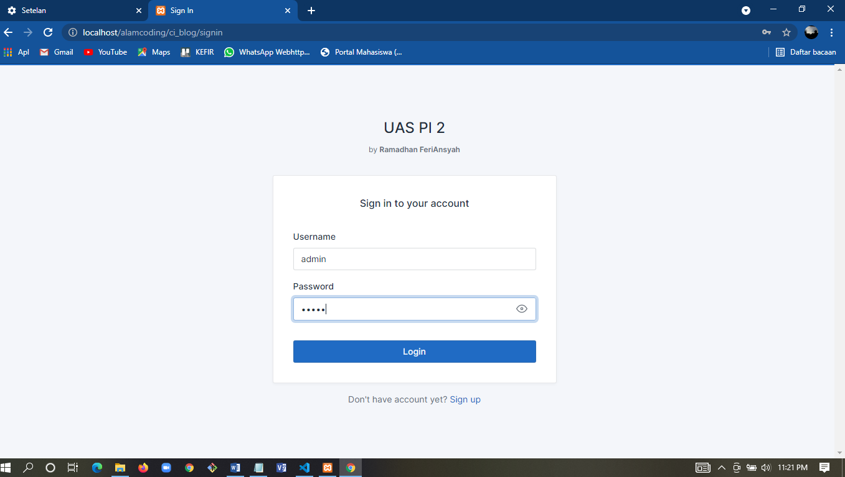
LogIn

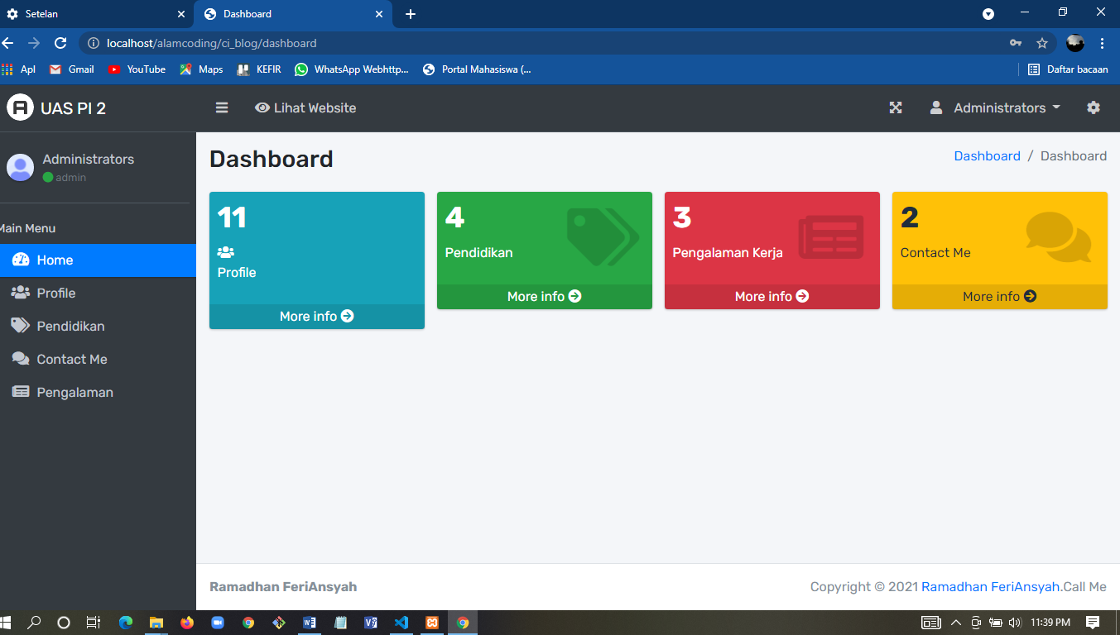
Tampilan Setelah Login
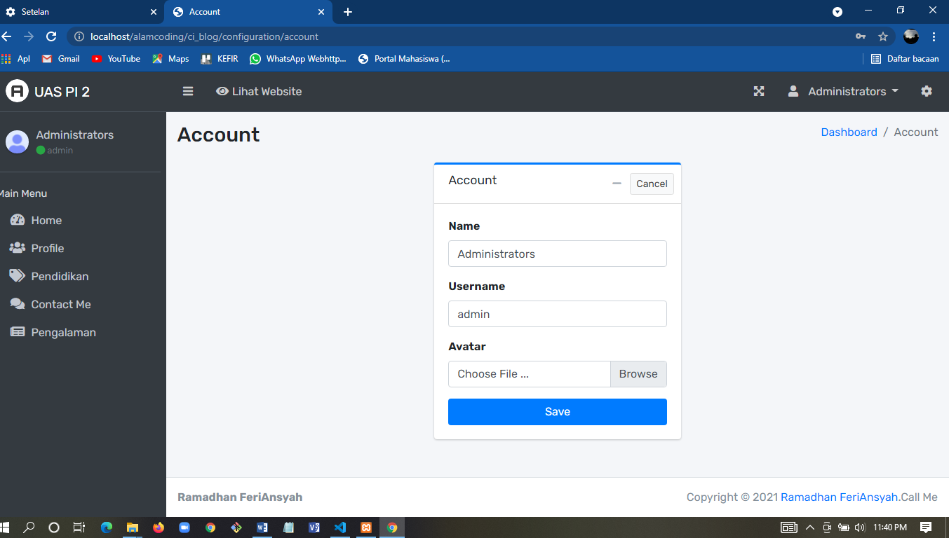
Tampilan Setting account
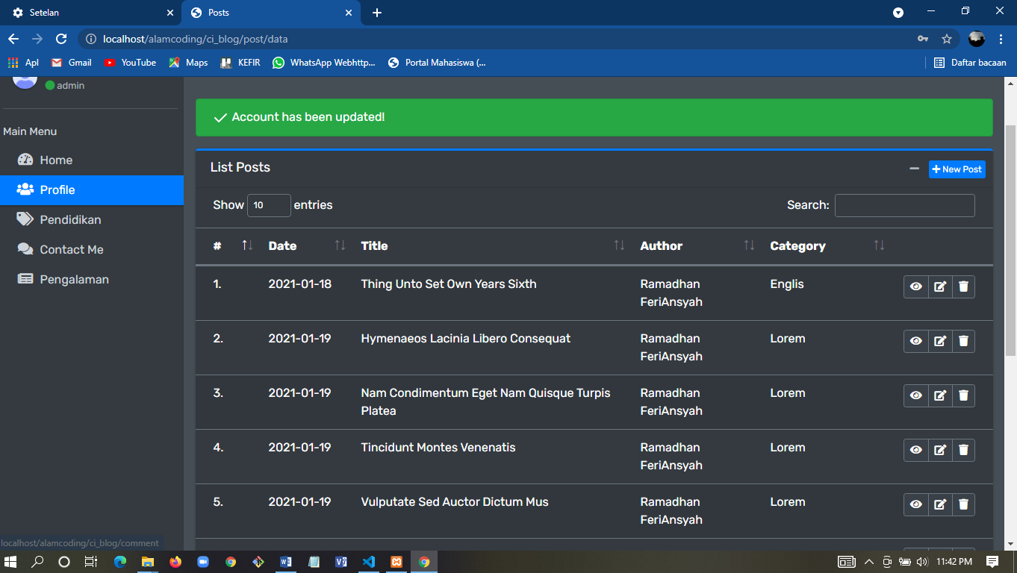
Profile
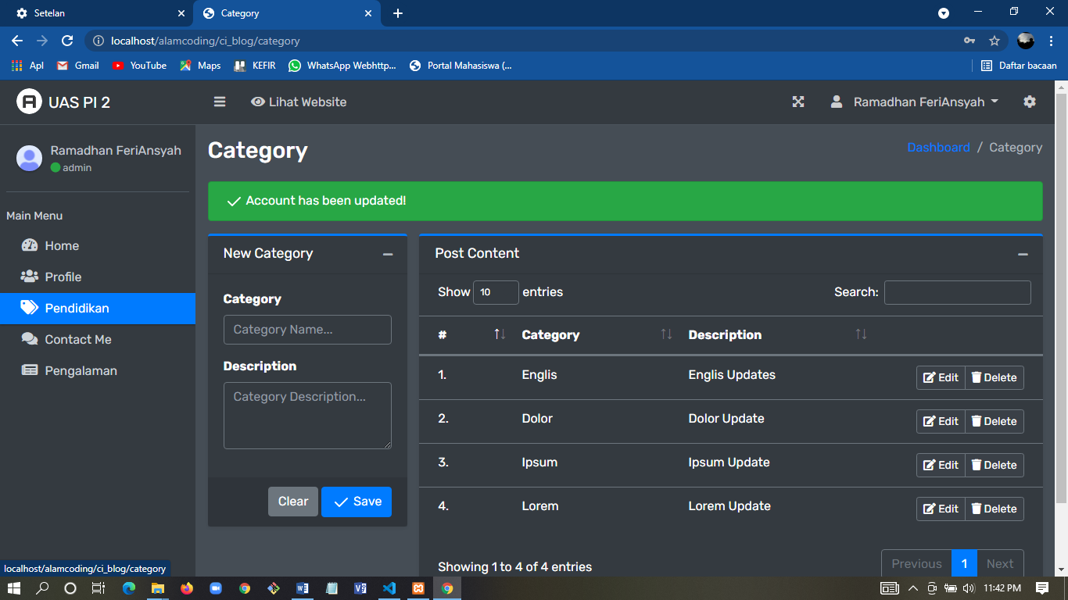
Pendidikan
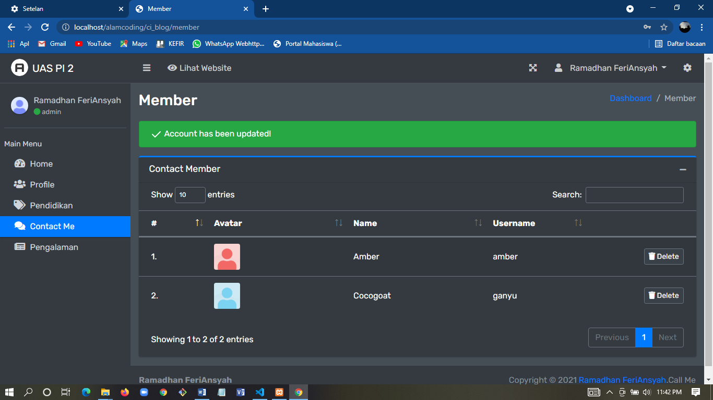
Contactme
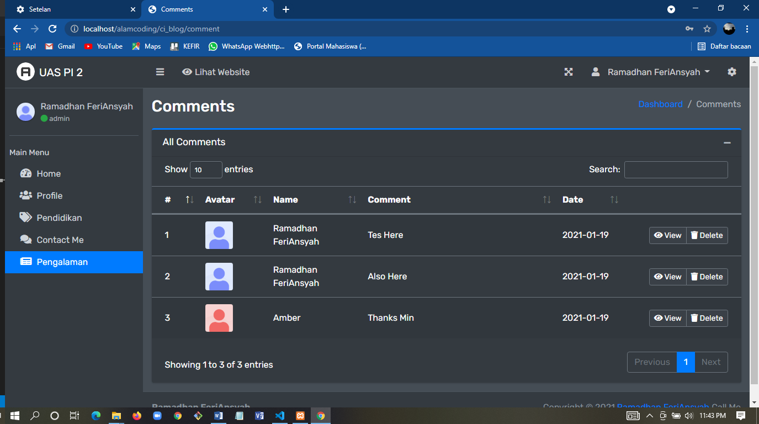
Pengalaman

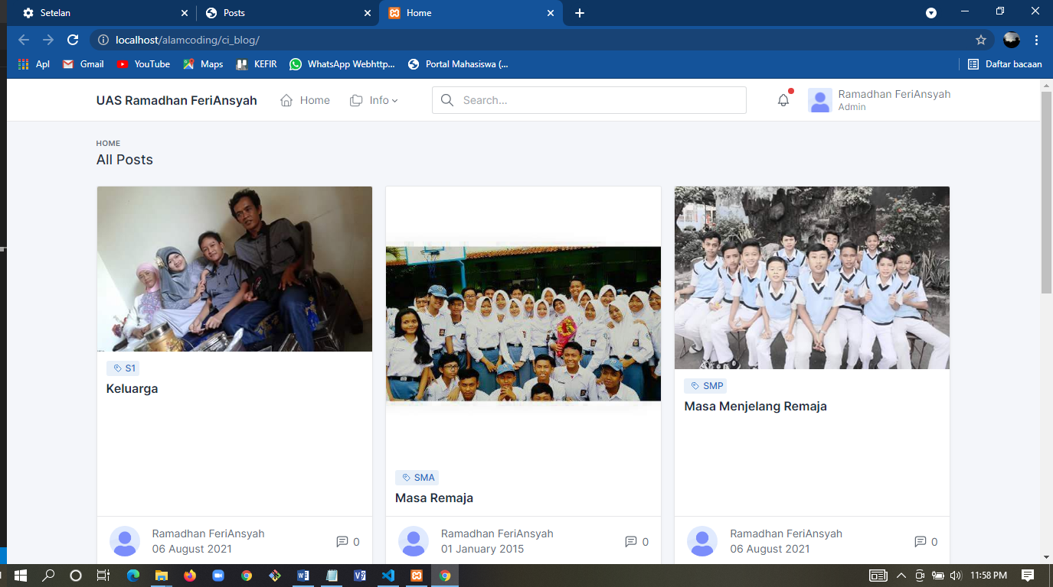
Tampilan Ketika Belum Login

